Отчёт
о проделанной работе за 2019 год депутата Думы Ипатовского городского округа Ставропольского края Звада Геннадия Ивановича

Уважаемые жители Ипатовского городского округа!
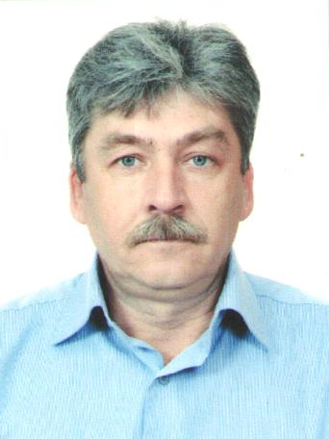
Я, Звада Геннадий Иванович, депутат Думы Ипатовского городского округа Ставропольского края по единому избирательному округу, осуществляю свои полномочия на непостоянной основе и информирую о своей работе за отчетный период в соответствии с Уставом Ипатовского городского округа Ставропольского края.
В Думе Ипатовского городского округа Ставропольского края я являюсь членом комитета Думы Ипатовского городского округа Ставропольского края по вопросам архитектуры, строительства, промышленности, энергетики, жилищно-коммунальному хозяйству, транспорту, связи и торговли, членом фракции «Единая Россия».
За отчетный период участвовал в работе 6 заседаний Думы Ипатовского городского округа Ставропольского края, на которых было рассмотрено свыше 70 вопросов. Из них наиболее важные:
- Об отчёте главы Ипатовского городского округа Ставропольского края и администрации Ипатовского городского округа Ставропольского края о результатах деятельности за 2018 год;
- Об утверждении отчета об исполнении бюджета Ипатовского городского округа Ставропольского края за 2018 год;
- Об утверждении местных нормативов градостроительного проектирования Ипатовского городского округа Ставропольского края;
- Об утверждении Генерального плана Ипатовского городского округа;
- О назначении старост сельских населенных пунктов Ипатовского городского округа Ставропольского края;
- О внесении изменений и дополнений в Устав Ипатовского городского округа Ставропольского края;
- Об утверждении Правил землепользования и застройки Ипатовского городского округа Ставропольского края;
- О бюджете Ипатовского городского округа Ставропольского края на 2020 год и на плановый период 2021 и 2022 годов;
-Об утверждении Стратегии социально – экономического развития Ипатовского городского округа Ставропольского края до 2035 года и др.
Принял участие в 2 заседаниях комитета Думы Ипатовского городского округа по вопросам архитектуры, строительства, промышленности, энергетики, жилищно-коммунальному хозяйству, транспорту, связи и торговли, на которых изучались вопросы, необходимые для рассмотрения на заседании Думы Ипатовского городского округа Ставропольского края.
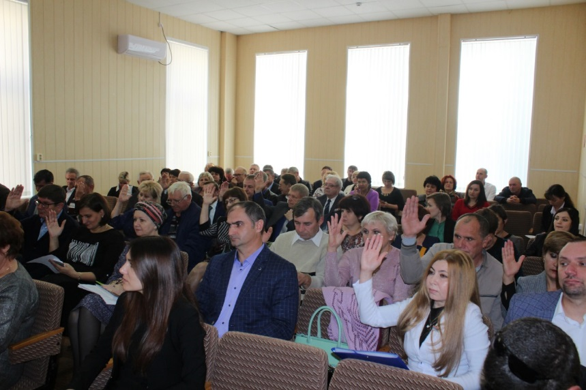
Участвовал в 2 совместных заседаниях комитетов Думы Ипатовского городского округа Ставропольского края.
Для обсуждения проектов муниципальных правовых актов по вопросам местного значения участвовал в публичных слушаниях:
1) «О внесении изменений и дополнений в Устав Ипатовского городского округа Ставропольского края»;
2) «Об утверждении отчета об исполнении бюджета Ипатовского городского округа Ставропольского края за 2018 год»;
3) «О внесении изменений и дополнений в Устав Ипатовского городского округа Ставропольского края».
Принял участие в информационном часе Думы Ипатовского городского округа Ставропольского округа по вопросу «О работе комитета по физической культуре и спорту администрации Ипатовского городского округа Ставропольского края».
Ежемесячно мною проводятся приемы жителей по личным вопросам, согласно утвержденных графиков. За отчетный период было принято более 30 устных обращений по различным вопросам: благоустройство села, ремонт автодорог, вывоз мусора, проведение субботников и т.д. По всем вопросам даны разъяснения и приняты положительные решения.
Совместно с председателями Совета ветеранов и женсовета принимал участие в поздравлениях пожилых людей с юбилейными датами, а также во всех проводимых мероприятиях.
Принимал участие в мероприятиях, посвящённых государственным и профессиональным праздникам, памятным датам, проводимых на территории села Бурукшун: День Весны и Труда, День пожилого человека, День матери, День Победы, а также в различных спортивно-массовых мероприятиях.
В преддверии празднования 9 мая, принял участие в организации праздничного мероприятия - акции «Утро Победы», которая была проведена в селе Бурукшун. Также принял участие в акции «Бессмертный полк».
Принял участие в акции «Зеленая Россия».
Оказывал активное содействие в организации и проведении выборов Губернатора Ставропольского края 2019 года.
Принимал участие в заслушивании отчета главы Ипатовского городского округа Ставропольского края о результатах деятельности администрации Ипатовского муниципального района Ставропольского края за прошедший год и информации руководителей государственных учреждений, находящихся на территории района, о работе этих учреждений.

В планах на 2020 год:

- Благоустройство территории села Бурукшун;
- Участие в реализации проекта «Благоустройство парковой зоны № 1 с установкой детской площадки села Бурукшун»;
- Активная работа с населением, организациями и учреждениями.

В заключении хотелось бы сказать, что депутатская деятельность требует знаний в различных областях, большой самоотдачи и работоспособности. В дальнейшем буду стремиться соответствовать званию депутата и оправдывать надежды населения.

С уважением,
депутат Думы Ипатовского городского
округа Ставропольского края
Звада Геннадий Иванович

